《脑与认知》实验任务书

一、课程在教学计划中的地位和作用

《脑与认知》课程实验是智能科学与技术专业方向本科生的一门专业技术基础课程。通过该课程的学习，使得学生能够对脑科学、认知科学、心理学等有进一步了解。为了使我们实验目标更明确，要求更具体，学生收获更大，我们特编写实验任务书，学生可根据本人的爱好任选其中一个课题，要求独立完成课题，写出实验任务书，设计出原理图，说明工作原理，编写程序及程序流程图。希望同学认真阅读本任务书，认真查阅资料与上机调试，圆满完成实验。

通过实验进一步锻炼同学们在人工智能应用方面的实际工作能力。计算机科学在应用上得到飞速发展，因此，学习这方面的知识必须紧密联系实际：掌握这方面的知识更要强调解决实际问题的能力。同学们要着重学会面对一个实际问题，如何去自己收集资料，如何自己去学习新的知识，如何自己去制定解决问题的方案并通过实践不断地去分析和解决前进道路上的一切问题，最终到达胜利的彼岸。

二、实验内容及要求

运用所学知识，设计并编程实现脑电信号的简要分析，包括脑电信号文件的读取、特征提取和分类。

实验目的：

熟悉和掌握特征提取和分类算法的原理

实验内容：

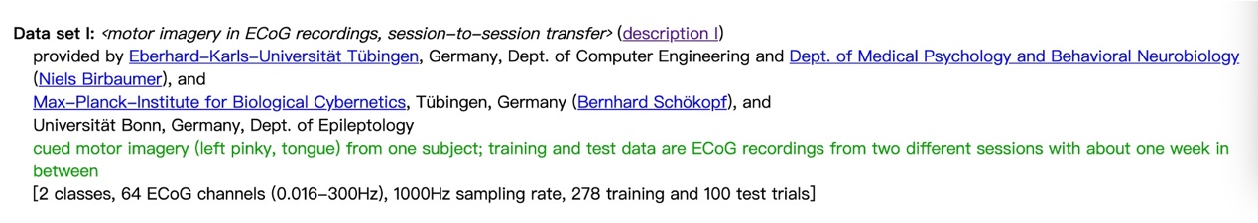（1）登陆网址：http://bbci.de/competition/iii, 下载以下某一类**测试**数据；

（2）运用MATLAB打开数据，并根据说明文档对数据进行理解；

（3）根据”留一法”将测试数据集分成6份，利用5份做训练，1份做测试。

（4）利用FFT、CSP、AR等方法对训练数据进行特征提取；

（5）利用SVM、LDA、ELM、深度学习神经网路（可调包）等方法对训练数据进行分类识别，获取分类算法的参数；

（6）在测试数据集上进行算法测试，将最终分类结果与标签做比较，得出算法正确率，并分析原因。

（7）撰写实验报告。

三 说明：

（1）自由分组，每组选作一题，每组人员最多不超过6人，每人分别撰写各自实验报告。若发现报告内容雷同，抄袭者和被抄袭者成绩同记为不及格；

（2）请班长在2021年12月12日17点前将人员分组名单统计好并汇总给指导老师;

（3）实验地点：新校区信息楼203；

（4）实验时间：2021年12月14日下午5、6节课、2021年12月16日下午5、6节课；

（5）验收安排：请每小组全部成员于2021年12月26日在腾讯会议上进行实验验收；

（6）实验报告提交截止时间：2022年1月8日17点

四 参考文献

[1] 胡三清译. BCI2000与脑机接口. 北京: 国防工业出版社，2003

[2] BCI Competition datasets, <http://www.bbci.de/competition/ii/>

[3]BCI2000, <http://www.bci2000.org/wiki/index.php/Main_Page>

[4]OpenViBE, <http://openvibe.inria.fr/>

[5] 脑机接口实验指导书

[6] 蔡自兴, 徐光祐. 人工智能及其应用. 北京: 清华大学大学出版社，2003

[5] 严蔚敏. 数据结构：c语言版.北京：清华大学出版社，2004

[8] 蔡自兴. 高级专家系统：原理、设计及应用.北京:科学出版社,2005.

五．实验报告写作内容及格式与要求

实验报告写作内容：

报告重点阐述系统组成框图、原理设计和软件程序流程图。报告必须按照规定的格式要求进行撰写，实验体会部分要写出调试中遇到的具体问题和解决的办法，以及自己的收获、体会和建议。

实验报告包括：

一、封面

二、目录

三、正文

1、概述所作题目的目的和意义、系统的主要内容和功能；

2、设计流程及描述（包括各类实验的实验报告要求）；

4、源程序代码（要有注释）。

四、实验体会

五、参考文献

格式要求：正文字体采用宋体+Times New Roma，小四。行距为固定20磅。其他部分自行拟定。

六．实验要求：

1．自觉遵守实验室各项规章制度；

2．实验前应预习，实验过程中请自己爱惜计算机和其它设备；

3．实验离开时，请关好电源，并归还设备。

七．考核办法及成绩：

实验成绩为百分制，主要由二部分组成：

1. 实验任务完成后，提交程序清单，老师通过网络平台按小组验收（各部分任务是否全部完成，完成的质量如何）并评定成绩。（占60%）

2. 提交一份实验报告，可手写或打印。（占40%）

附件



脑与认知实验报告

|  |  |
| --- | --- |
| 题 目 |  |
| 学生姓名 |  |
| 学 号 |  |
| 指导教师 |  |
| 学 院 |  |
| 专业班级 |  |